保存版
２０１０年１月
久後崎１区・２区
岡崎市 久後崎１区・２区
水害手づくりハザードマップ

このマップは、水害発生の初期段階において、気をつける点や取るべき行動を、町ごとにまとめたマップです。
岡崎市が発行する「洪水ハザードマップ」と一緒に、よく目にするところに貼り、普段から家族や友人等と話し合いましょう。

大雨時は、県道からの
車両を通行止め
久後崎２区
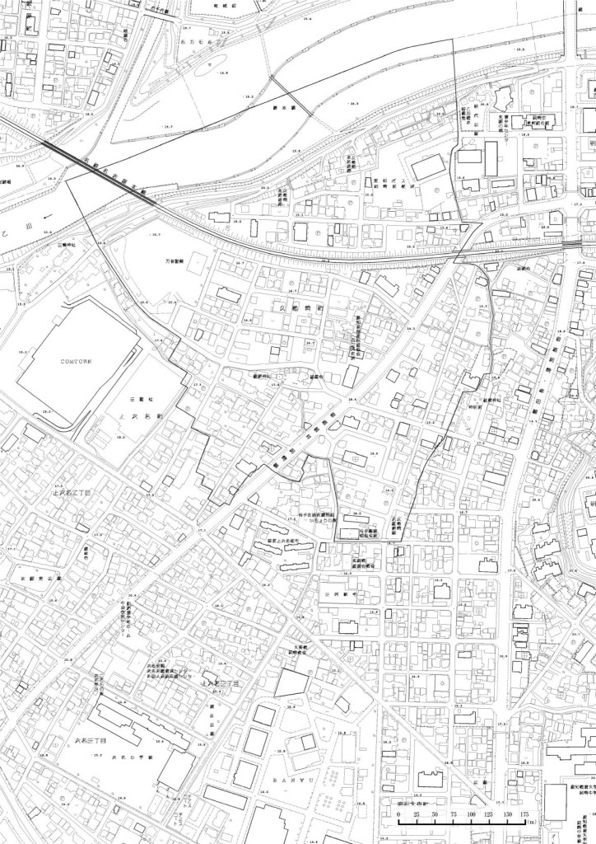

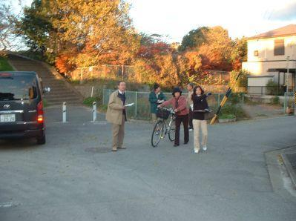
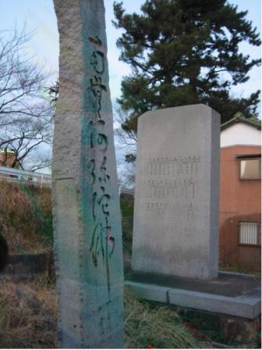
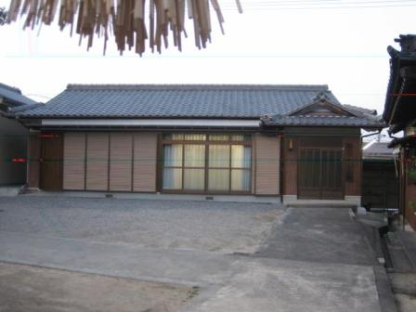
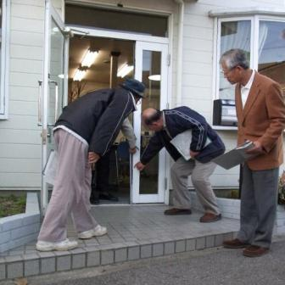
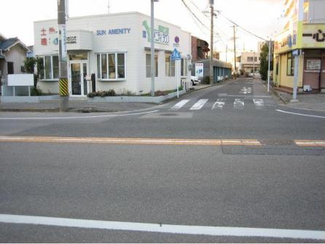
マンホールから水が吐き出されるのが行動開始の目安

マンホールの蓋の下に金網を取り付け、ボルト等で固定する。
特に独居老人を中心に声掛けを行う。
１回目のサイレンで浸水のおそれがある家は車を移動させる。
車の緊急移動場所を決める。
太陽の城の土のう倉庫を緊急時に総代が開けられるようにする。
久後崎１区、２区の今後の課題

特に水が吹く
マンホール

■浸水が予想される家は、常に、事前に土のうを準備しておく
■浸水計サイレンが鳴ったら土のうで浸水を防ぐ
■サイレンが鳴ったら、自分の家の表が浸水していなくても避難の準備をする
■避難のときは、県道に出ない
■１回目のサイレンで気づいた人が、隣近所へ連絡して注意を促す
■公民館高台側は標高が高いため、避難ができる
久後崎１区
車により水が波打ち、家に水が入ってくる。
サイレンが鳴った時、車の迂回を促す
平成１２年と１５年
に浸水
（サンハウジング事務所）

■１回目の浸水計サイレンが鳴ったら、太陽の城の駐車場が開放されるので、車を避難させる
■２回目の浸水計サイレンが鳴ったら、避難を開始する
（乙川が決壊すると２ｍ以上の浸水！）

■県道はすぐに浸水してしまい、大変危険！ 南には向かわず、必ず堤防側に避難しよう。

階段があり、暗いため注意
水銀灯消灯後
暗いため注意
意見
明治１５年の
決壊箇所
久後崎町公民館
避難所・・・・・・・・・・・・・・・・
一時避難所・・・・・・・・・・・・
水に浸かりやすい場所・・・
（矢印は浸水の広がる方向）
水が流れ込む方向・・・・・・
凹部分・・・・・・・・・・・・・・
（フタのない側溝やマンホール）
凸部分（道路上の突起物）・・
水が流れこむ箇所・・・・・
避難路・・・・・・・・・・・・・・・・
標高・・・・・・・・・・・・・・・・・・ 5.0
水が最初に溜まるところ・・
危険個所・・・・・・・・・・・・
地区の課題・・・・・・・・・・・
16.9
15.2
15.1
15.2
15.5
15.6
15.6
15.3
15.3
14.3
17.2
16.7
14.7
14.2
14.5
15.2
14.7
14.7
14.8
17.8
14.7
17.3
パークシティ
クゴサキ
タウンコート
くごさき
六名小学校
勤労青少年
ホーム
母子寡婦
福祉会館
DOMIC21
グリーン
ヒル久後崎
公民館
サンハウジング
第一ビル
キャッスル
岡崎マンション
東邦ガス
太陽の城
（土のうの保管場所）
14.4
15.6
17.2
17.2
17.1
16.6
17.3
14.5
浸水計
サイレン

コムタウン
駐車場

県

道

桜

井

岡

崎

線

・

水金工事

